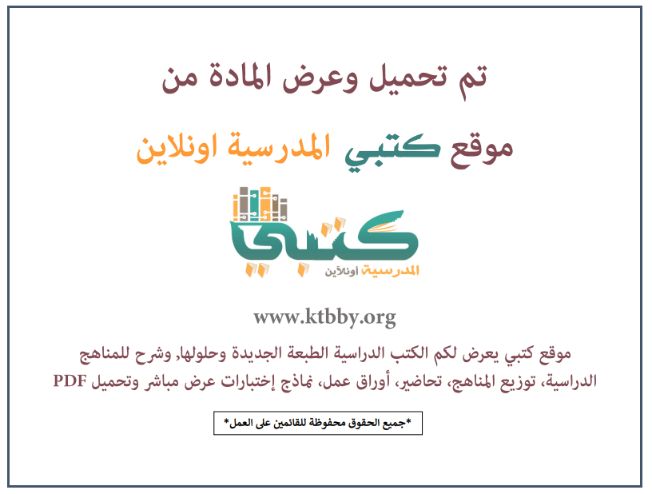
توزيع منهج مادة ( الرياضيات ) للصف الثاني الابتدائي - الفصل الدراسي الثالث - العام الدراسي ( ١٤٤٦ هــ )
الأسبوع الأول | الأسبوع الثاني |  | الأسبوع الثالث | أسبوع إجــــــــــازة |  | أسبوع إجــــــــــازة |  |  | الأسبوع الرابع
( ٢/٩ ــــ ٦/٩ ) | ( ٩/٩ ــــ ١٣/٩ ) |  | ( ١٦/٩ ــــ ٢٠/٩ ) | ( ٢٣/٩ ــــ ٢٧/٩ ) |  | ( ١/١٠ ــــ ٥/١٠ ) |  |  | ( ٨/١٠ ــــ ١٢/١٠ )
التهيئة  المئات  الآحاد والعشرات والمئات  أحل المسألة أنشئ قائمة | القيمة المنزلية للأعداد حتى ١٠٠٠  هيا بنا نلعب + اختبار منتصف الفصل + مراجعة تراكمية  قراءة الأعداد حتى ١٠٠٠ وكتابتها  مقارنة الأعداد |  | ترتيب الأعداد  الأنماط العددية  اختبار الفصل + اختبار تراكمي  التهيئة  المجسمات | إجـــازة عيــد الفطــر |  | إجـــازة عيــد الفطــر |  |  | الأوجه والأحرف والرؤوس  الأشكال المستوية  أحل المسألة أبحث عن نمط  اختبار منتصف الفصل + مراجعة تراكمية  الأشكال المستوية: الأضلاع والرؤوس
الأسبوع الخامس | الأسبوع السادس |  | الأسبوع السابع | الأسبوع الثامن |  | الأسبوع التاسع |  |  | الأسبوع العاشر
( ١٥/١٠ ــــ ١٩ /١٠ ) | ( ٢٢/١٠ ــــ ٢٦/١٠ ) |  | ( ٢٩/١٠ ــــ ٣/١١ ) | ( ٦/١١ ــــ ١٠/١١ ) |  | ( ١٣/١١ ــــ ١٧/١١ ) |  |  | ( ٢٠/١١ ــــ ٢٤/١١ )
مقارنة الأشكال الهندسية  تكوين الأشكال  اختبار الفصل + اختبار تراكمي  التهيئة - وحدات الطول غير القياسية | أحل المسألة أخمن ثم أتحقق  قياس الأطوال بالسنتمترات  استعمال مسطرة السنتمترات اختبار منتصف الفصل + مراجعة تراكمية  مقارنة المساحات وترتيبها |  | قياس المساحة  استـقصاء حل المسألة  اختبار الفصل + اختبار التراكمي  التهيئة  وحدات السعة غير القياسية | أحل المسألة أمثلها  الملمترات واللترات  اختبار منتصف الفصل + مراجعة تراكمية |  | وحدات الكتلة غير القياسية  الجرام والكيلوجرام  تدريبات إضافية + هيا بنا نلعب + اختبار الفصل + اختبار تراكمي  التهيئة  جمع المئات |  |  | الجمع بإعادة تجميع الآحاد  الجمع بإعادة تجميع العشرات  أحل المسالة أنشئ جدولا  تقدير ناتج الجمع  اختبار منتصف الفصل + مراجعة تراكمية
الأسبوع الحادي عشر | أسبوع إجــــــــــازة |  | أسبوع إجــــــــــازة | الأسبوع الثاني عشر |  | الأسبوع الثالث عشر
( ٢٧/١١ ــــ ٢/١٢ ) | ( ٥/١٢ ــــ ٩/١٢ ) |  | ( ١٢/١٢ ــــ ١٦/١٢ ) | ( ١٩/١٢ ــــ ٢٣/١٢ ) | ( ٢٦/١٢ ــــ ١/١ ) |  |  | بداية إجازة نهاية العام الدراسي ١/١/١٤٤٧هـ  بداية الدراسة للعام الجديد ١/٣/١٤٤٧هـ
طرح المئات  الطرح بإعادة تجميع العشرات  الطرح بإعادة تجميع المئات  تقدير ناتج الطرح  اختبار الفصل + اختبار تراكمي | إجـــازة عيــد الأضحــى |  | إجـــازة عيــد الأضحــى | مراجعــة عـامــــة | خطة علاجية  وبرامج إثرائية
معلم المادة : |  | مدير المدرسة : |  |  |  |  | المشرف التربوي:

تم العمل على هذا التوزيع من قبل فريق كتبي المدرسية
وهو توزيع مبدئي يمكن استخدامه أو التعديل عليه
حسب ما يراه المعلم مناسباً له وذلك باستخدام ملف الوورد المرفق معه
يسمح النقل مع ذكر المصدر
ولا نسمح بحذف الحقوق إلا للاستخدام الشخصي فقط


